BreadTalk Training Manual

Sugar Donut

Ingredients / Thành phần

1. | Table Roll | -30gm
2. | Caster Sugar | -5gm

Operating Tools/ Công cụ

1. Deep Fryer/ Nồi chiên sâu

Preparation Procedures/ Chuẩn bị
Chia mỗi cục bột ra  50g, để bột trong 15ph-20ph. |  |  |  | Dùng chày lăn ép không khí từ bột ra ngoài. | Cuốn bột như hình để có chiều dài 7cm
Lăn tiếp tục để được chiều dài 18cm |  |  |  | Làm phẳng 2 đầu bằng ngón tay.  Kết 2 đầu thành vòng tròn. | Thắt chặt lại 2 đầu mép như hình
Đặt bánh vào khay nướng, hướng lỗ trống xuống. |  |  |  | Chuẩn bị nồi chiên sâu ở nhiệt độ 180ºC. | Lấy donut từ khay ra.
Copyright © All Rights Reserved |  |  |  |  | Page 1 of 2
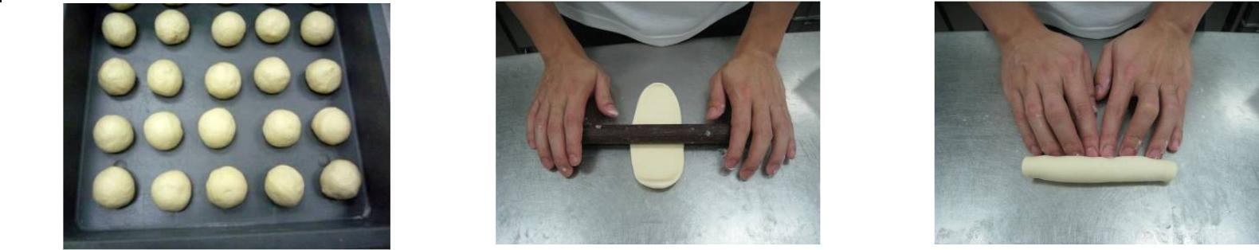
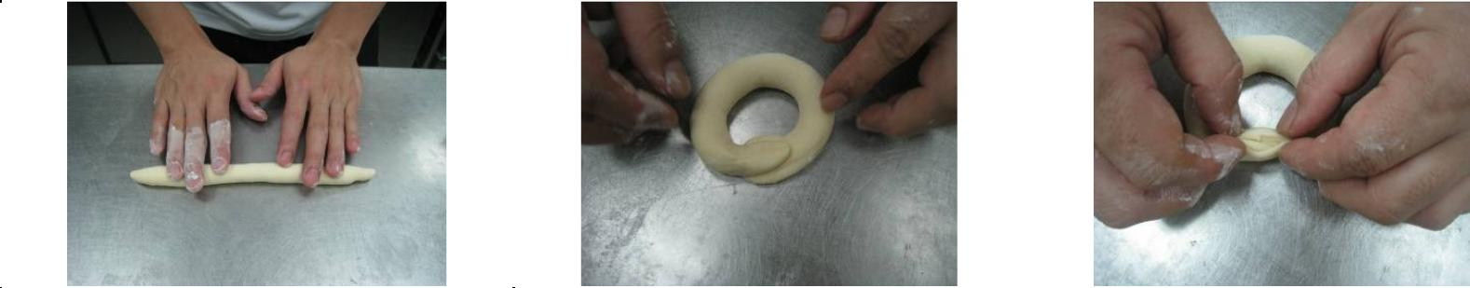
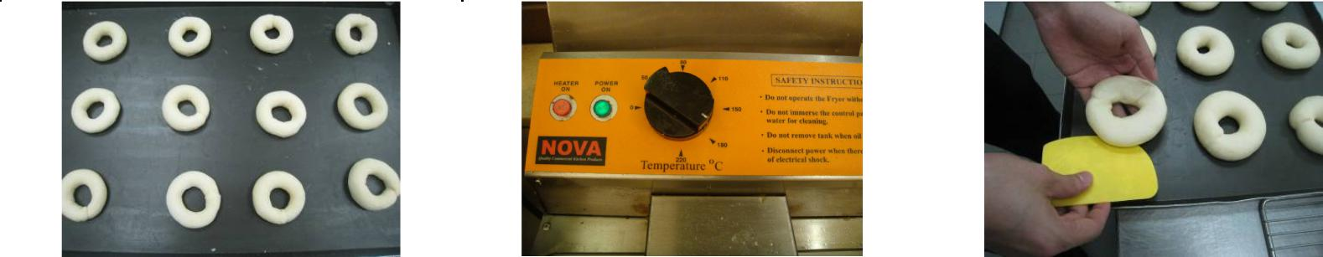
BreadTalk Training Manual

Sugar Donut

Bỏ bánh vào nồi chiên sâu. | Chiên trong khoảng 50-60 giây. |  | Lật mặt còn lại chiên trong khoảng 50-60 giây.
Chiên đến khi cả 2 mặt có màu vàng như hình thì lấy ra. | Đặt donut vào sang có rãnh để dầu thừa chảy ra. |  | Phủ đường cả chiếc bánh donut.
Sản phẩm hoàn thành.
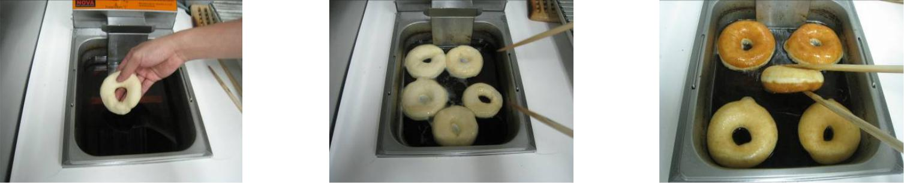
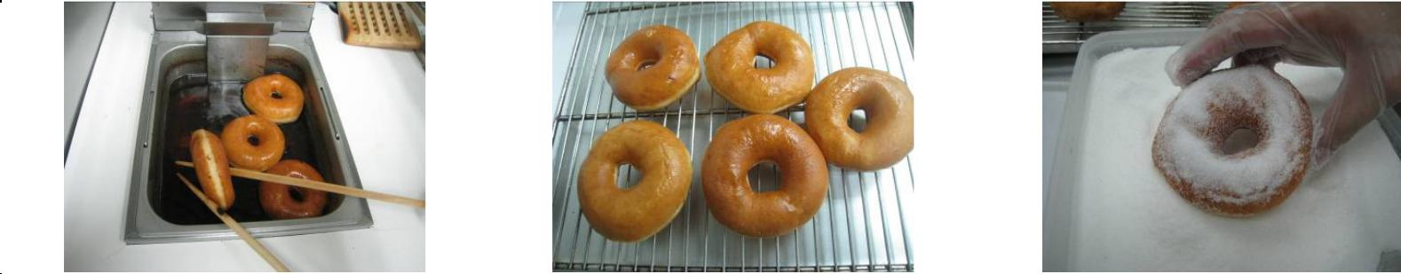
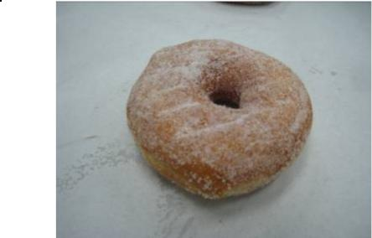

Copyright © All Rights Reserved Page 2 of 2

